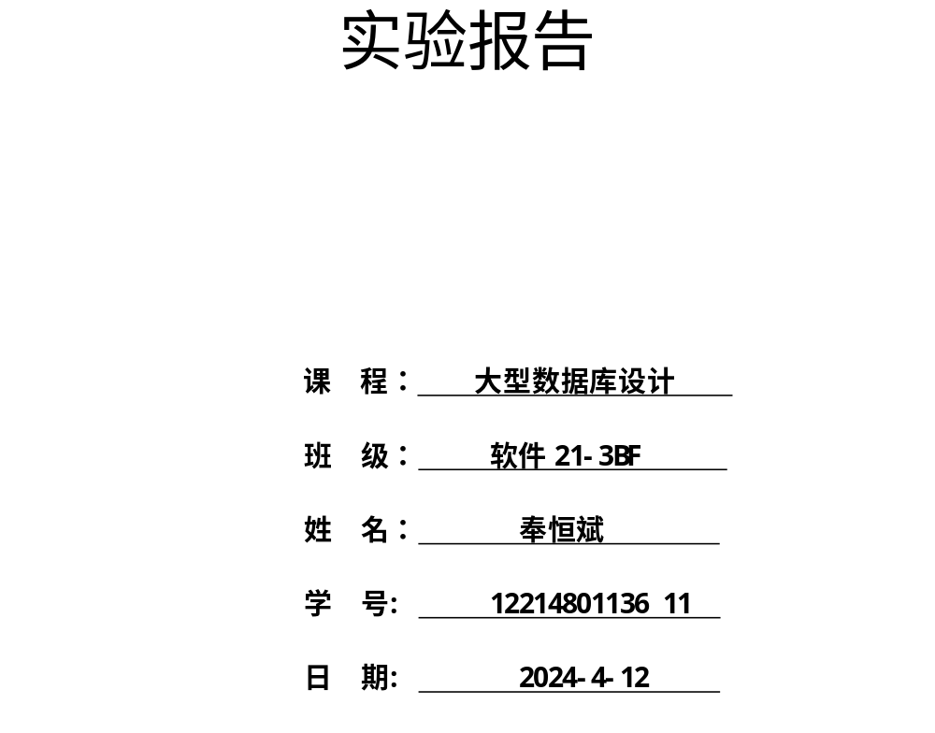
实验五 Oracle数据库备份与恢复实验

一、实验目的
理解数据库备份工作的重要性，将备份与恢复策略的理论和实践相结合，能根据实际情况确定备份和恢复策略。熟练掌握逻辑备份和恢复工具。

二、实验要求
任务1：逻辑备份工具Expdp表方式备份 ：备份SCOTT模式下的EMP表。
任务2：逻辑备份工具Expdp模式方式备份 ：备份SCOTT模式下的所有表。
任务3：逻辑备份工具Impdp表方式恢复 ：利用前面任务1的备份文件恢复SCOTT模式下的emp表。
任务4：逻辑备份工具Impdp模式方式恢复 ：利用前面任务2的备份文件将SCOTT模式下的表恢复到另一个模式下（模式自定，本例用的模式userqzh1）。
任务5 热备份和恢复：在不关闭数据库的情况下备份表空间qzh的数据文件qzh01.dbf，再在数据文件损坏的情况下，用备份的文件恢复数据库。

三、实验内容与步骤
任务1：逻辑备份工具Expdp表方式备份 ：备份SCOTT模式下的EMP表。
1.1使用Expdp/Impdp程序之前需要创建Directory对像，并将该对像的READ和WRITE权限授予用户SCOTT。且将exp_full_database和imp_full_database权限授予用户SCOTT。
这里的目录在操作系统下要存在哦！
登录SQL，进行如下的设置：

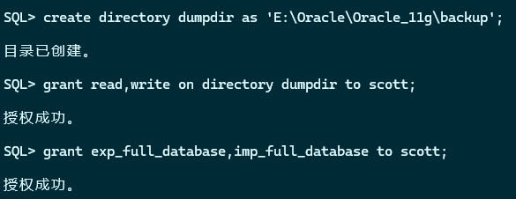
1.2利用Expdp导出scott.emp表。
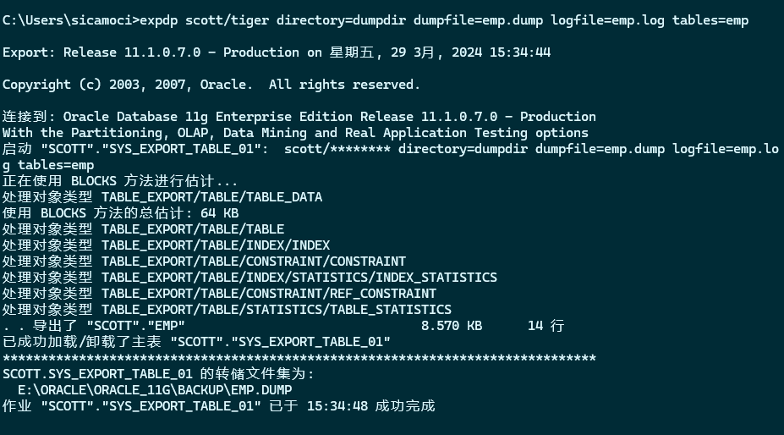
导出后，在设定的dumpdir(c:\oracle\backup)下可以找到相应的文件。
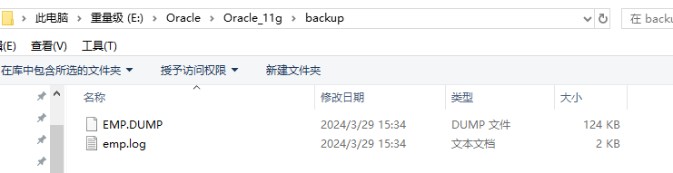
任务2：逻辑备份工具Expdp模式方式备份 ：备份SCOTT模式下的所有表。
2.1利用Expdp导出SCOTT模式下的所有表。
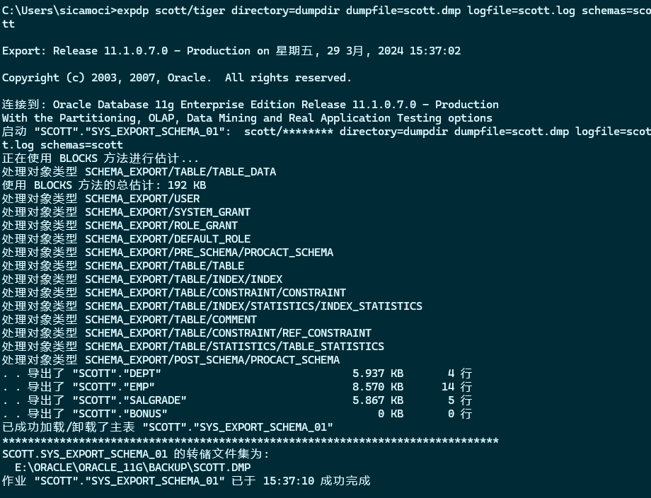
导出后，在设定的dumpdir(c:\oracle\backup)下可以找到相应的文件。
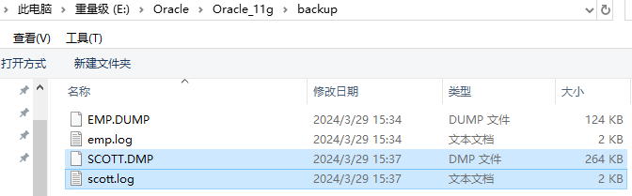

任务3：逻辑备份工具Impdp表方式恢复 ：利用前面任务1的备份文件恢复SCOTT模式下的emp表。
3.1先删除scott.emp表，删除后查找则已不存在。
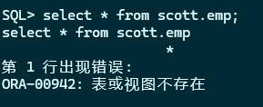
3.2利用Impdp导入scott.emp表。
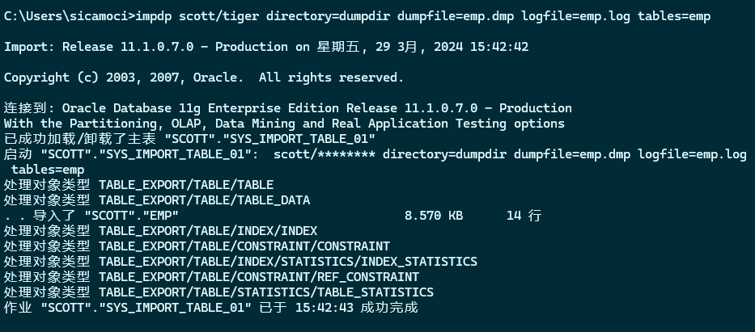
3.3 查看scott.emp表是否存在。
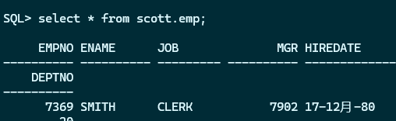
任务4：逻辑备份工具Impdp模式方式恢复 ：利用前面任务2的备份文件将SCOTT模式下的表恢复到另一个模式下（模式自定，本例用的模式userqzh1）。
4.1用户userqzh1连接并查询emp表。
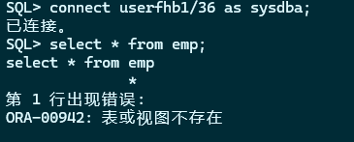
4.2利用Impdp将scott模式下的表导入到userqzh1模式中。
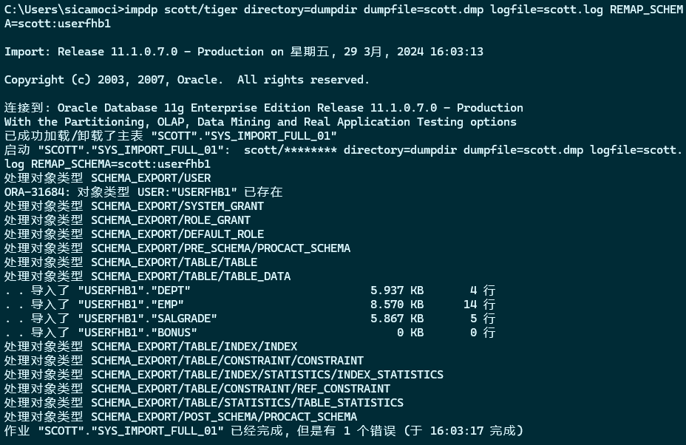
4.3 查看userqzh1.emp表是否存在。

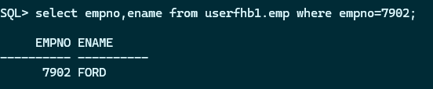

任务5 热备份和恢复：在不关闭数据库的情况下备份表空间qzh的数据文件qzh01.dbf，再在数据文件损坏的情况下，用备份的文件恢复数据库。
5.1第一步:设置数据库归档模式
1)查看数据库归档模式
SQL> archive log list
2)如果不是归档模式,则设置数据库为归档模式
SQL> shutdown immediate
SQL> startup mount
SQL> alter database archivelog;
SQL> alter database open
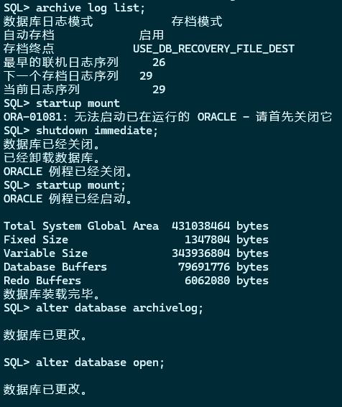
5.2第二步:备份数据文件和归档日志文件
1）用实验三创建的用户登录：用户名为User+姓名简拼1（本例为userqzh1），口令为学号后两位。且查询实验四建的class表。表存在。
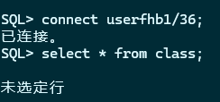
2）查询登录用户的省缺表空间：本例为QZH表空间。
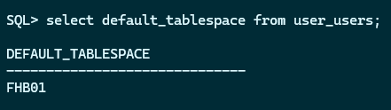
3）备份用户数据文件:备份userqzh1省缺表空间的数据文件:分三步完成。
先将表空间设置为备份状态。
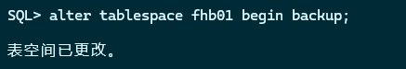
然后在操作系统中将表空间qzh对应的数据文件qzh01.dbf备份。
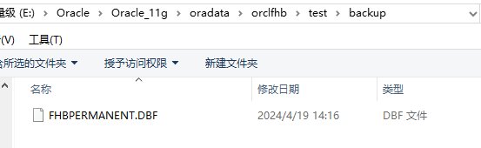
备份完数据文件后，再结束表空间的备份状态。
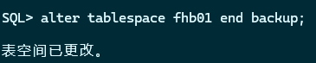
（实验中省略了日志文件的备份，因为实验中我们没有损坏日志，如果是DBA，日志文件的备份是不可少的。）
5.3第三步:损坏数据文件。
1）先删除userqzh1.class表。
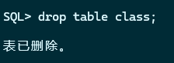
2）再关闭数据库。
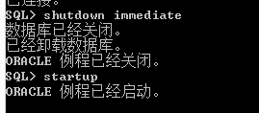
2）再在操作系统下删除安装文件夹/oradata/soft(数据库名)下删除qzh01.dbf文件。
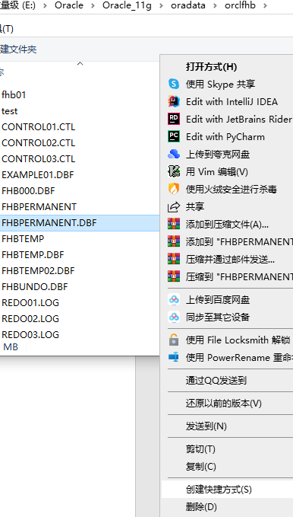
3）以管理员身份连接并打开数据库，出错信息如下：
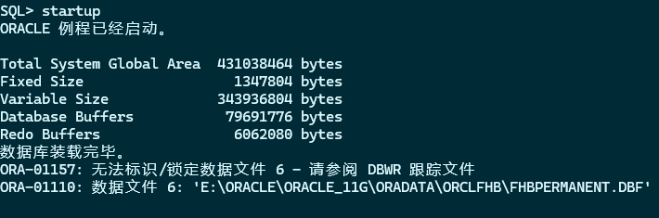
5.4第四步:恢复:用备份文件恢复qzh01.dbf文件。
1）先关闭数据库
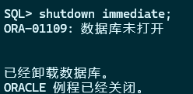
2)再将备份的qzh01.dbf文件复制到“安装文件夹/oradata/soft(数据库名)”下。
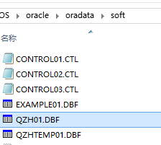
3）再将数据库启动到mount状态。
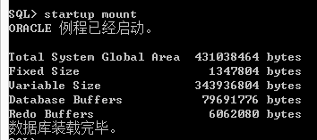
4)使用recover命令进行介质恢复
5)将数据文件恢复为联机状态
6)将数据库修改为打开状态
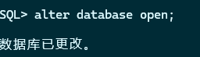
7)查看class表是否存在：查询结果为不在，请同学们思考为什么class表不存在。
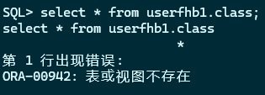
答：只是做了删除操作，并没有提交到表空间改变内容

四、实验结果提交要求
请同学们按要求认真完成实验，并按时上交实验报告。

